

ORGANISATION PRATIQUE DES ATELIERS
Jour(s) à éviter absolument* :
_ _ _ _ _ _ _ _ _ _ _ _ _ _ _ _ _ _ _ _ _ _ _ _ _ _ _ _ _ _ _ _ _ _ _ _ _ _ _ _ _ _ _ _ _ _ _ _ _ _ _ _ _ _ _ _ _ _ _ _ _ _ _ _ _ _ _ _ _ _ _ _ _ _ _ _ _ _

Observations éventuelles :
_ _ _ _ _ _ _ _ _ _ _ _ _ _ _ _ _ _ _ _ _ _ _ _ _ _ _ _ _ _ _ _ _ _ _ _ _ _ _ _ _ _ _ _ _ _ _ _ _ _ _ _ _ _ _ _ _ _ _ _ _ _ _ _ _ _ _ _ _ _ _ _ _ _ _ _ _ _
_ _ _ _ _ _ _ _ _ _ _ _ _ _ _ _ _ _ _ _ _ _ _ _ _ _ _ _ _ _ _ _ _ _ _ _ _ _ _ _ _ _ _ _ _ _ _ _ _ _ _ _ _ _ _ _ _ _ _ _ _ _ _ _ _ _ _ _ _ _ _ _ _ _ _ _ _ _
_ _ _ _ _ _ _ _ _ _ _ _ _ _ _ _ _ _ _ _ _ _ _ _ _ _ _ _ _ _ _ _ _ _ _ _ _ _ _ _ _ _ _ _ _ _ _ _ _ _ _ _ _ _ _ _ _ _ _ _ _ _ _ _ _ _ _ _ _ _ _ _ _ _ _ _ _ _

COORDONNÉES
Etablissement* : _ _ _ _ _ _ _ _ _ _ _ _ _ _ _ _ _ _ _ _ _ _ _ _ _ _ _ Réseau : _ _ _ _ _ _ _ _ _ _ _ _ _ _ _ _ _ _ _ _ _ _
Implantation(s) : _ _ _ _ _ _ _ _ _ _ _ _ _ _ _ _ _ _ _ _ _ _ _ _ _ _ _ _ _ _ _ _ _(les adresses des implantations sont à communiquer à Cap sciences)
Direction* : _ _ _ _ _ _ _ _ _ _ _ _ _ _ _ _ _ _ _ _ _ _ _ _ _ _ _ _ _ _ _ _ _ _ _ _ _ _ _ _ _ _ _ _ __ _ _ _ _ _ _ _ _ _ _ _ _
Rue* : _ _ _ _ _ _ _ _ _ _ _ _ _ _ _ _ _ _ _ _ _ _ _ _ _ _ _ _ _ _ _ _ __ _ _ _ _ _ _ _ _ _ _ _ _ _ _ _ _ N°*: _ _ _ _ _ _ _
Code postal* : _ _ _ _ _ _ _ _ _ Localité* : _ _ _ _ _ _ _ _ _ _ _ _ _ _ _ _ _ _ _ _ _ _ _ _ _ _ _ _ _ _ _ _ _ _ _ _ _ _ _ _
Tél.*: _ _ _ _ _ _ _ _ _ _ _ _ _ _ _ _ _ _ _ _ _ E-mail : _ _ _ _ _ _ _ _ _ _ _ _ _ _ _ _ _ _ _ _ _ _ _ _ _ _ _ _ _ _ _ _ _ _

Nom & prénom de la personne chargée des contacts avec Cap Sciences :
M/Mme* : _ _ _ _ _ _ _ _ _ _ _ _ _ _ _ _ _ _ _ _ _ _ _ _ _ _ _ _ _ _ _ _ _ _ _ _ _ _ _ _ _ _ _ _ _ _ _ _ _ _ _ _ _ _ _ _ _ _
GSM* : _ _ _ _ _ _ _ _ _ _ _ _ _ _ _ _ _ _ _ _ _ _ E-Mail* : _ _ _ _ _ _ _ _ _ _ _ _ _ _ _ _ _ _ _ _ _ _ _ _ _ _ _ _ _ _ _ _ _

HORAIRE DES COURS
Matinée (1)*:
De _ _ _ h _ _ _ à _ _ _ h _ _ _
Récréation du matin :
De _ _ _ h _ _ _ à _ _ _ h _ _ _

Matinée (2)*:
De _ _ _ h _ _ _ à _ _ _ h _ _ _
Pause de midi :
De _ _ _ h _ _ _ à _ _ _ h _ _ _

Après-midi*:
De _ _ _ h _ _ _ à _ _ _ h _ _ _

Les champs marqués d’un * sont obligatoires



Etablissement : _ _ _ _ _ _ _ _ _ _ _ _ _ _ _ _ _ _ _ _ _

> CLASSES PARTICIPANTES
Inscrire obligatoirement 3 classes (ni plus, ni moins) de 4ème, 5ème et/ou 6ème primaire.
 | Année scolaire | Classe | Nombre d’élèves estimé | Titulaire
Classe 1 | 2025-2026
Classe 2 | 2025-2026
Classe 3 | 2025-2026

> CHOIX DU PARCOURS
Sélectionnez par ordre de préférence quatre des onze parcours de sensibilisation décrits ci-dessous. Notez les chiffres 1, 2, 3, 4 dans les cases correspondant aux parcours choisis. Un seul parcours sera attribué à votre école.

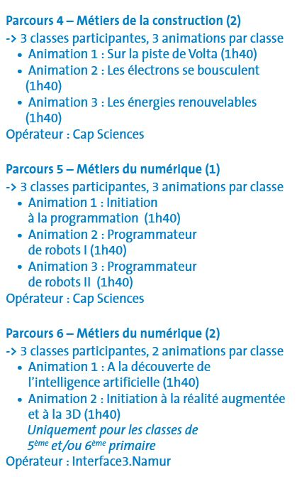
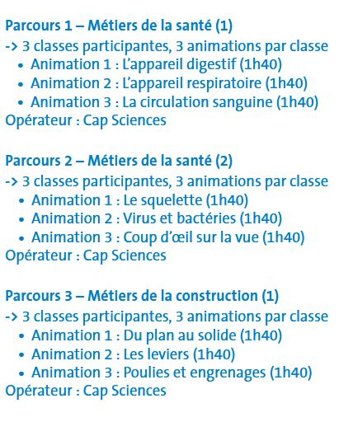

2



Page 2/3


Fait à : _ _ _ _ _ _ _ _ _ _ _ _ _ _ _ _ _ _ _ _ _ _ _
Le : _ _ _ _ _ _ _ _ _ _ _ _ _ _ _ _ _ _ _ _ _ _ _ _ _
Signature :
